PARTIE II
Le peuplement des milieux

Chapitre 1 : Le peuplement du milieu au cours des saisons

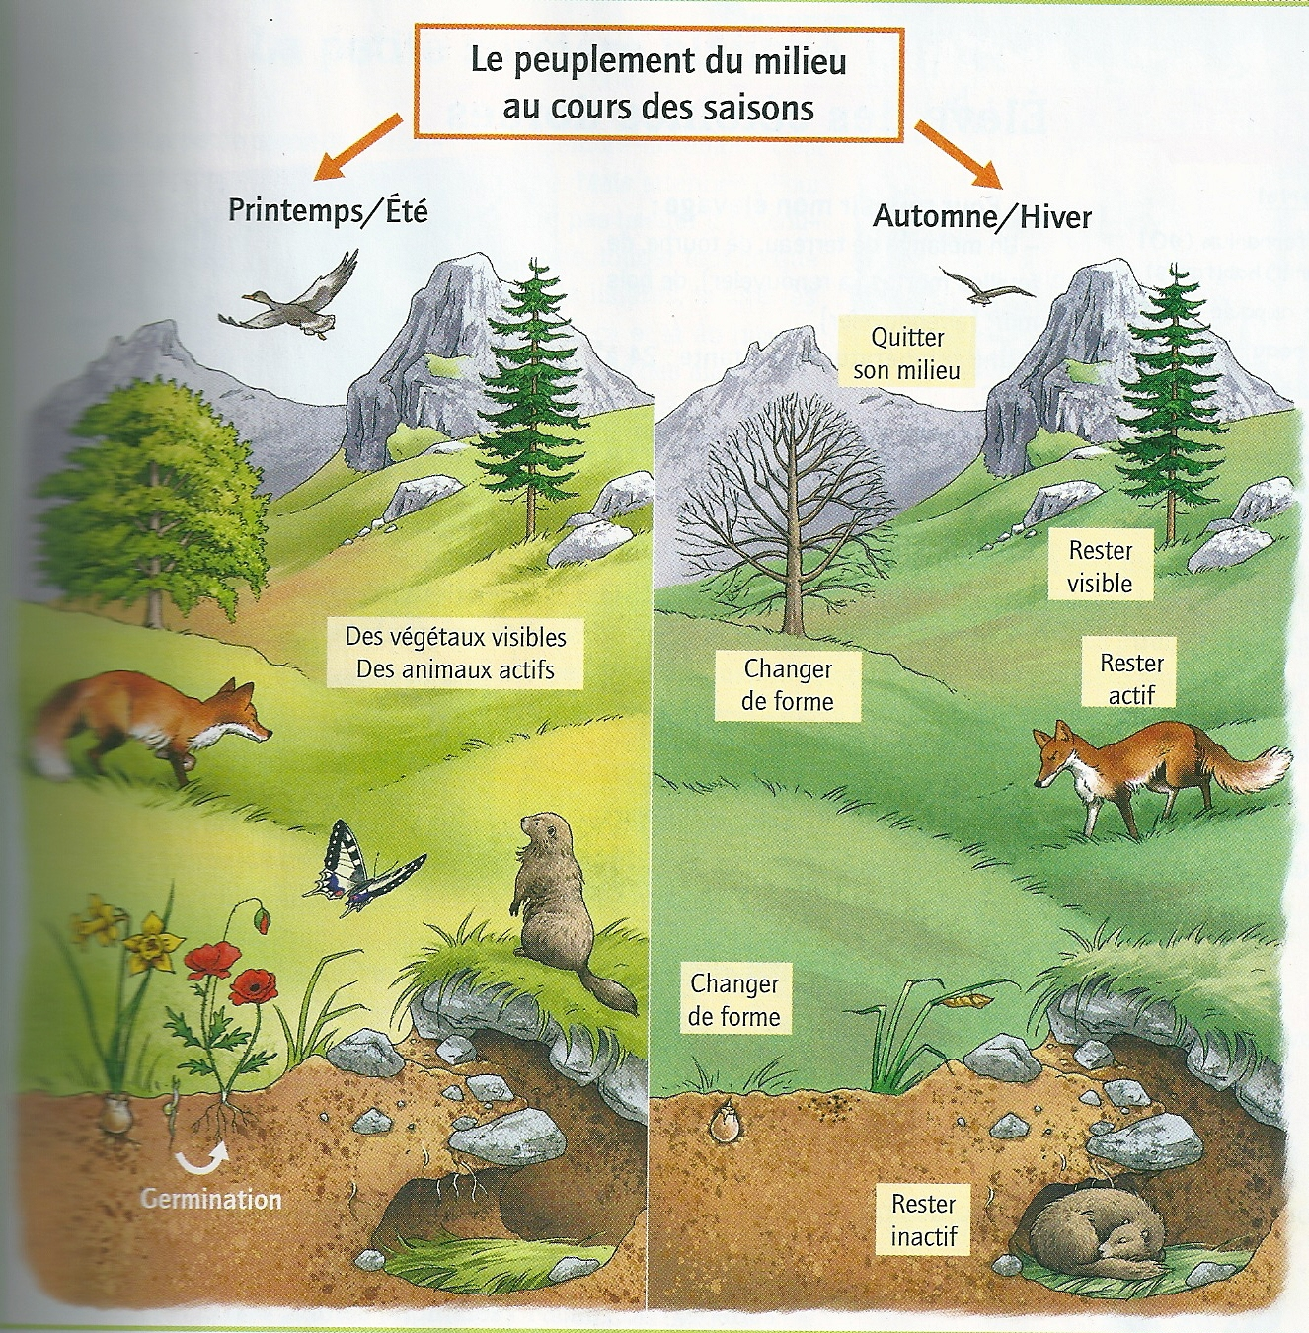

A – Ce qui a changé
1 – Les végétaux
Les feuillus ont perdu leurs feuilles (feuilles caduques), comme les poiriers ou les érables.
A la place, on voit des bourgeons.
On ne voit plus de fleurs (pâquerettes, pissenlits)

2 – Les animaux
On ne trouve plus de mouches, moustiques, abeilles, coccinelles. Les papillons ont disparu aussi.

B – Ce qui n’a pas changé
1 - Végétaux
Le pin (conifère) a gardé ses aiguilles, et tous les arbres à feuilles persistantes.
Sur les troncs, il y a toujours du lichen, la mousse et le pleurocoque.
Le lierre a gardé ses feuilles.

2 – Les animaux
On voit toujours dans la cour des pigeons, des pies, des moineaux

Vocabulaire :

Feuilles caduques : feuilles qui se détachent et se renouvellent chaque année – exemple : feuilles du chêne, du hêtre ou du bouleau
Feuilles persistantes : feuilles qui durent et qui ne disparaissent pas en hiver. On dit qu’elles subsistent en hiver – exemples : aiguilles des sapins, des pins…

C – Les animaux au cours des saisons

1 – Ceux qui partent
Les oiseaux migrateurs, comme l’hirondelle, disparaissent totalement en hiver.
Les hirondelles se nourrissent d’insectes quand elles chassent en vol. On ne trouve plus d’insectes en hiver. Les hirondelles partent vers l’Afrique. Elles reviennent en avril pour se reproduire.
2 – Ceux qui changent de formes
C’est le cas des papillons, qui passent l’hiver sous forme de nymphe (chrysalide, cocon).
3 – Ceux qui restent actifs
C’est le cas de tous les oiseaux, que l’on peut encore voir dans notre environnement (pies, pigeons). Ils peuvent changer de régime alimentaire selon les saisons.
4 – Ceux qui hibernent
Le hérisson qui ne trouve plus de nourriture en hiver passe cette saison en hibernation.
Il ne se nourrit plus, mais il reste en vie car il a des réserves de graisse.

Vocabulaire :

Hibernation (une) : Etat inactif d’un animal dans son milieu de vie durant l’hiver.
Migration (une) : Déplacement temporaire d’un animal entre deux milieux de vie.
Développement (un) : Ensemble des transformations durant lesquelles un être vivant fabrique ses organes et/ou grandit.
Chrysalide (une) : Chez certains insectes, stade de développement situé entre la larve (chenille) et l’adulte.
Larve (une) : Jeune animal issu de l’œuf et dont la forme est très différente de l’adulte.
D – Les végétaux au cours des saisons
- Certaines plantes sont annuelles
Ces plantes disparaissent totalement en hiver (elles meurent) mais elles ont laissé des graines qui germeront au printemps quand leurs conditions seront favorables.
Les plantes annuelles passent l’hiver sous forme de graines.
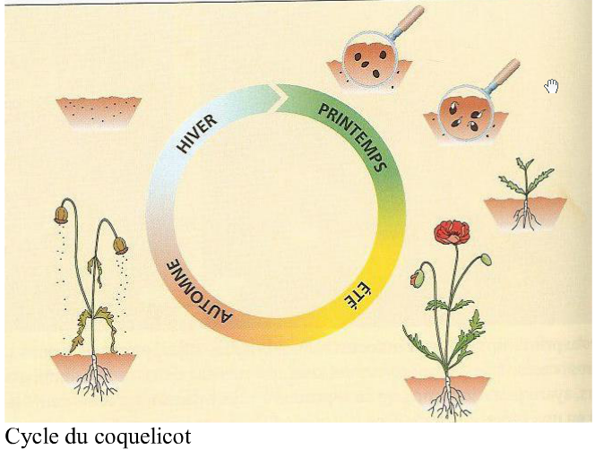

- Certaines plantes sont vivaces
Les plantes vivaces persistent plusieurs années dans leur milieu.
Pour certaines, la partie extérieure (au-dessus de la terre) disparait en hiver, mais il reste sous la terre un organe souterrain : les racines, un bulbe (ex : jacinthe) ou un rhizome (ex : fougère ou muguet).
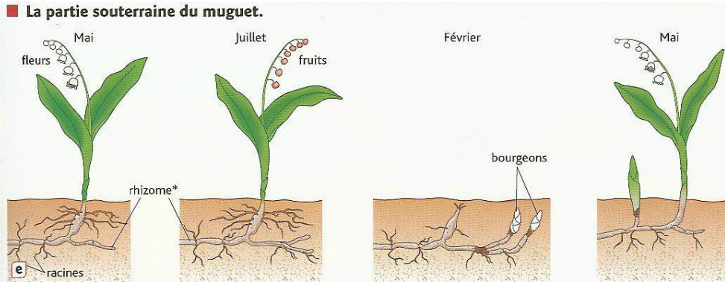

D’autres restent visibles en permanence, comme les arbres.
Beaucoup d’arbres et d’arbustes perdent leurs feuilles en automne et se couvrent de feuilles à l’éclosion des bourgeons au printemps.

Vocabulaire :
Bulbe (un) : Organe d’une plante vivace, riche en réserves et situé en dessous de la surface du sol.
Graine (une) : partie de la plante à fleur qui donne une nouvelle plante en germant.
Plante annuelle (une) : Plante qui vit moins d’un an et qui passe l’hiver sous forme de graine.
Plante vivace : Plante qui vit plusieurs années.
Bourgeon (un) : Petite pousse sur une tige ou un rameau, qui contient un rameau miniature avec les futures feuilles.
Germination (une) : Transformation d’une graine en une nouvelle plante.

